**实验 02 稳压二极管伏安特性曲线测试**

|  |
| --- |
| **实验学生个人信息栏**  课序号： 02 班级： 软2104 学号： 20212241212 姓名： 张亚琦 |
| **实验 02 得分：**  **实验教师（签字）：** |

# 一、实验目的及内容概述

1.实验目的：

（1） 通过电路仿真，深入了解稳压二极管的伏安特性；

（2） 通过电路仿真和实际操作，掌握使用EXCEL和MATLAB软件工具进行数据处理，以及曲线图绘制的方法。

2.内容概述：

（1） 按照教程下载安装了Altium Designer软件，了解了其中的文件格式，以及如何创建工程等；

（2） 使用Altium Designer软件绘制了稳压二极管1N4735伏安特性测试的仿真电路图，并测试了不同电位器设定位置下的稳压二极管1N4735的电压、电流等原始数据；

（3） 使用EXCEL软件，将仿真所得的原始数据制成表格，并绘制出稳压二极管的伏安特性曲线图；

（4） 使用MATLAB软件，将仿真所得的原始数据导入MATLAB并编写代码，生成MATLAB下的稳压二极管伏安特性曲线图。

# 二、实验设备与器件

1.使用软件：Altium Designer、Excel、MATLAB

2.实验器件：

|  |  |  |
| --- | --- | --- |
| **序号** | 所需元件信息 | |
| 名称 | 标识符 |
| **1** | +15V直流电压源 | V1 |
| **2** | -15V直流电压源 | V2 |
| **3** | 电位器 | Rw |
| **4** | 四色环电阻1kΩ/1W | R |
| **5** | 稳压二极管1N4735 | D |
| **6** | “地” | GND |
| **7** | 电位器可调端电位 | Uin |
| **8** | 二极管两端电压 | Ud |

# 三、实验过程及结果分析

1.实验过程：

（1） 使用Altium Designer，按照课本第146页图11.3的仿真电路图，绘制建立仿真电路原理图；

（2） 通过改变Rw电位器的设定位置，在其可调范围0.001~0.999之间调节，通过仿真获取生成伏安特性的数据：直流电压Uin(V)，二极管两端电压Ud(V)，二极管电流Id(mA)。将数据制成EXCEL表格；

（3） 利用EXCEL工具的“散点图”功能绘制伏安特性曲线；

（4） 利用MATLAB工具，编写M文件，导入EXCEL数据表中的数据，生成伏安特性曲线图。

2.实验结果及分析：

（1）

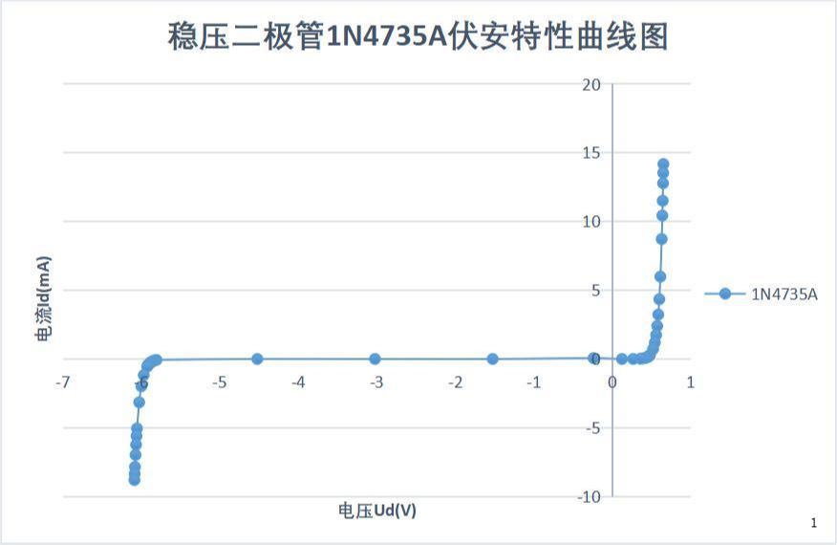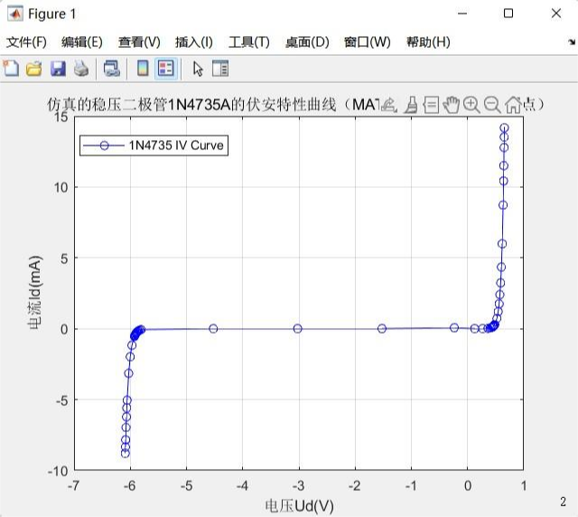由图1和图2可知，正向电压下二极管的图像在经过一段近似水平的阶段后呈近似直线上升趋势，与普通二极管的伏安特性曲线基本相同。反向电压下二极管的图像也与普通二极管图像相差不大，唯一的区别在于，二极管的反向电压曲线更陡。由实验数据可知，反向电压在大于-5.7V左右时二极管依然阻断，而反向电压小于-5.8V左右时，图像突然陡斜，可以看出此时二极管被击穿，但由于图像倾斜程度之大，使得电压变化值非常小，而电流变化值非常大。也就是说反向电流有较大变化时，二极管依然能保证反向电压处在一个较为稳定的值上，反映了此类二极管的特性：稳压。此外，通过1N4735的数据手册还可知稳压二极管的稳定电压值受温度变化的影响。



# 散点图_10MATLAB_10

# 由图3与图1的对比可知，仅用10组数据绘制的伏安特性曲线与实际情况的误差较大，不足以体现实验结论的普遍性和准确性。若想改善此缺点，可以使用MATLAB，导入此10组数据并绘制伏安特性曲线（如图4）。

# 实验总结、建议和质疑

通过此次稳压二极管的伏安特性曲线的仿真实验，我接触到了Altium Designer和MATLAB两个软件，自己完成了电路图的绘制和伏安特性曲线的绘制。从前期的不知道哪个文件对应哪个，到后期的通过查找资料等完成Altium Designer中图片的插入，导出PDF，使用MATLAB绘图等，我觉得这样做实验的收获很大，虽然，老师可能会一直收到提问的消息。

# 五、附录

附图 2.1 稳压二极管伏安特性曲线测试电路设计与仿真

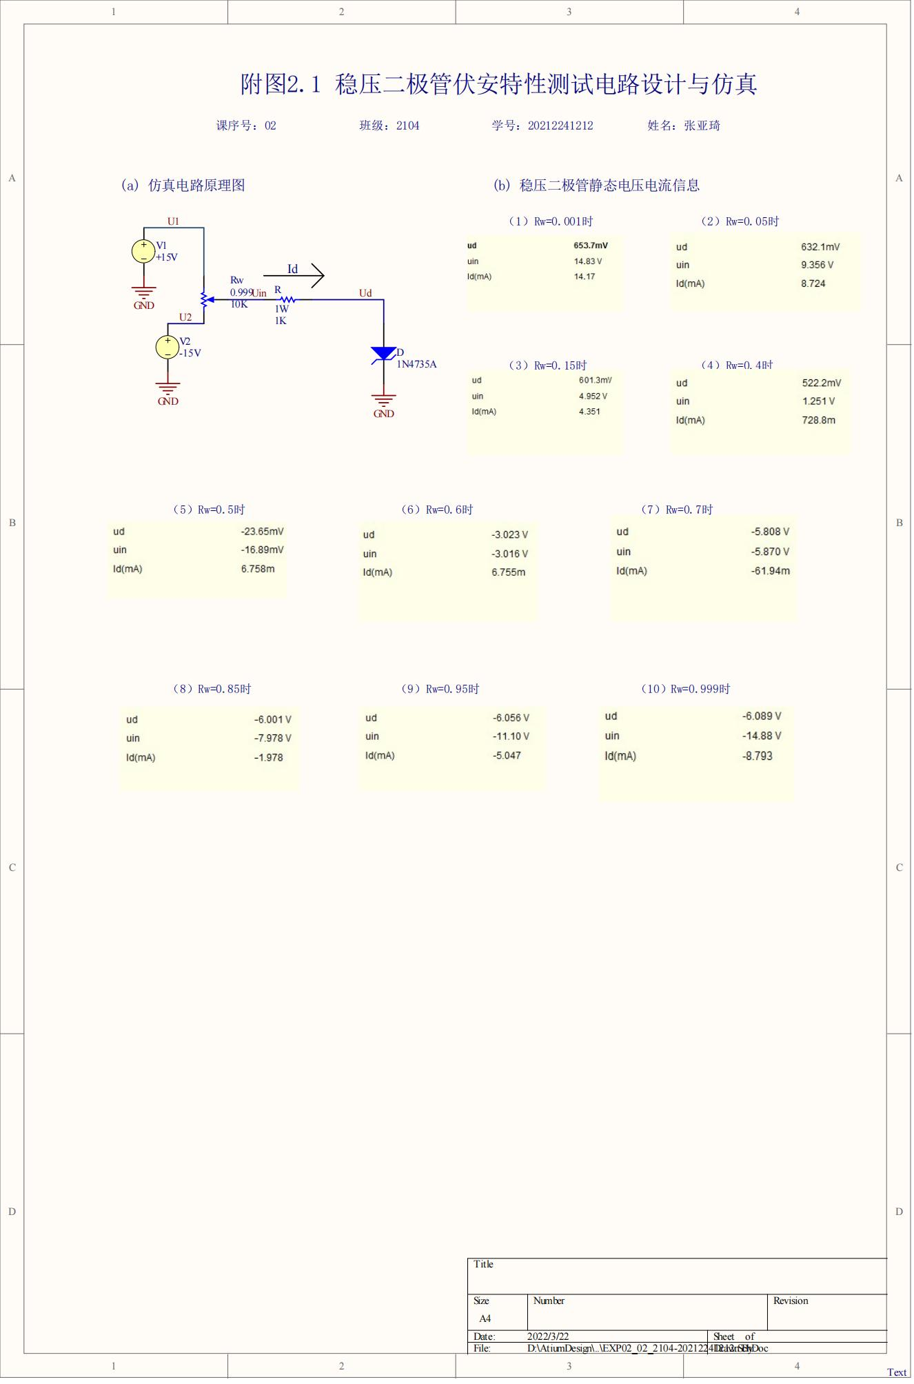

附图2.2 利用EXCEL软件工具生成的稳压二极管伏安特性曲线图

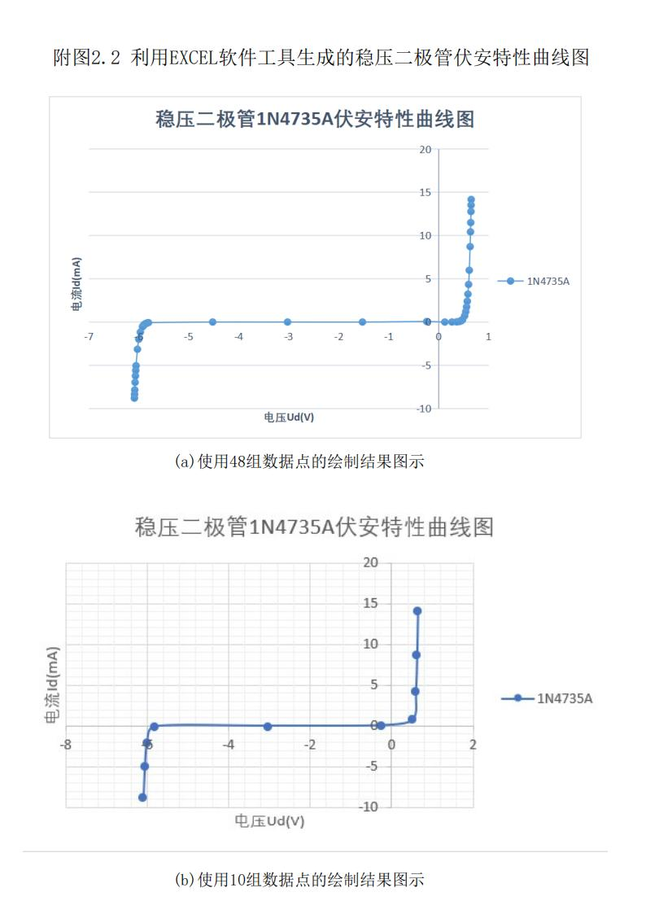

附图2.3 利用MATLAB生成的稳压二极管伏安特性曲线图（48组数据点）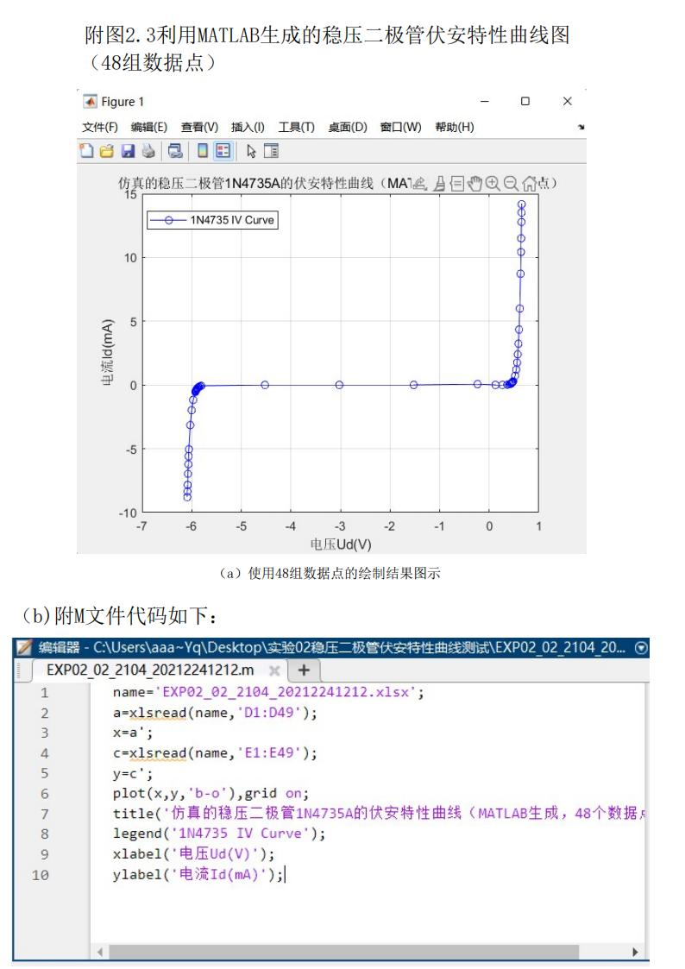

附图2.4 利用MATLAB生成的稳压二极管伏安特性曲线图（10组数据点）

